Eleva la "cR8tion" dei tuoi contenuti con EOS R8
Acquisisci filmati sorgente di alta qualità per le tue nuove produzioni con l'ultima fotocamera full frame di Canon, EOS R8
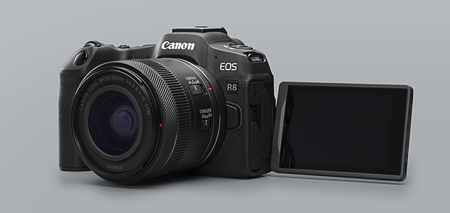
EOS R8 con RF24-50mm f/4.5-6.3 IS STM
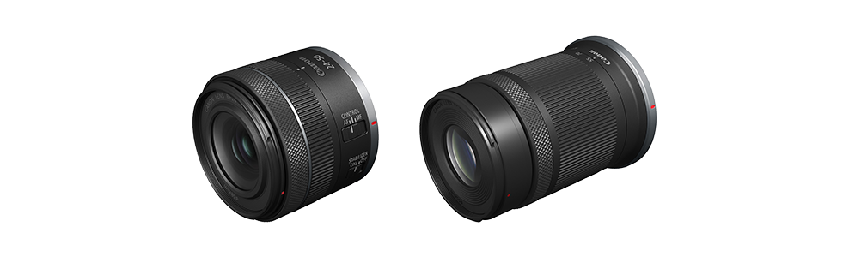
RF24-50mm f/4.5-6.3 IS STM (sinistra), RF-S55-210mm f/5-7.1 IS STM (destra)
SINGAPORE, 8 febbraio 2023 — Canon ha annunciato oggi EOS R8, una nuova fotocamera full frame entry-level che combina molte delle potenti funzioni video e di ripresa di EOS R6 Mark II, come Canon Log 3 e scatto continuo fino a 40 fps con la portabilità di EOS RP.
“Il video è la norma negli odierni panorami digitali e dei social media. EOS R8 offre un punto di accesso conveniente per i creatori di contenuti che desiderano dedicarsi seriamente alla videografia e migliorare le proprie capacità di produzione. Con il suo fattore di forma compatto, EOS R8 è la fotocamera mirrorless full frame più leggera di Canon. In combinazione con la convenienza, siamo fiduciosi che questa fotocamera attirerà i creatori di contenuti in erba", ha affermato Edwin Teoh, Head of Marketing, Singapore Operations, Canon Singapore.
Mantieni la massima agilità con la fotocamera mirrorless full-frame EOS più piccola e leggera di Canon
20 g più leggera di EOS RP a circa 461 g (con batteria e scheda SD), la compatta e leggera EOS R8 mantiene gli utenti agili, dando loro un vantaggio quando arriva ad angoli di ripresa e transizioni creative.
Le vibrazioni della fotocamera non rappresenterebbero più un problema durante la ripresa di video a mano libera poiché EOS R8 è dotata di Movie Digital IS, che esegue digitalmente la correzione dell'inclinazione e la stabilizzazione dell'immagine a 5 assi durante le riprese video. In questo modo è possibile garantire video portatili stabili anche quando si utilizzano obiettivi senza stabilizzazione ottica dell'immagine (Optical IS). Se combinati con un obiettivo dotato di IS ottico, i due sistemi eseguono un controllo coordinato per risultati di stabilizzazione dell'immagine migliorati.
Una varietà di opzioni di registrazione per soddisfare le diverse esigenze di produzione
Dalla copertura di eventi run-and-gun a documentari e cortometraggi che richiedono più lavoro di post-produzione, EOS R8 è ben attrezzata per affrontare i diversi requisiti e flussi di lavoro per produrre video straordinari.
Metraggio sorgente di alta qualità da sovracampionamento 6K: fino a 4K 60p
La qualità di un video dipende in gran parte dalla qualità del metraggio sorgente. Il nuovo sensore di immagine CMOS da 24,2 megapixel di EOS R8 consente di ottenere dati 6K dall'intera larghezza, producendo filmati 4K UHD sovracampionati senza ritaglio di alta qualità fino a 60p.
Per le produzioni in cui è necessario lasciare la videocamera in movimento, EOS R8 dispone di misure di soppressione del calore che consentono di riprendere fino a 4K 30p senza limiti di tempo di registrazione e fino a 30 minuti a 4K 60p.
Drammatico video al rallentatore 6x con Full HD 180p
Per scene più drammatiche, le riprese in Full HD fino a 180p produrranno un output a 30p con azione rallentata a 1/6 della velocità. La distorsione dell'otturatore rotante è ridotta di quasi la metà rispetto a EOS RP durante le riprese in 4K 30p/25p.
Video HDR PQ e Canon Log 3: opzioni High Dynamic Range per adattarsi al flusso di lavoro post-produzione
Oltre alla normale registrazione a 8 bit, EOS R8 offre due opzioni per la registrazione di video ad alta gamma dinamica 4:2:2 a 10 bit. HDR PQ offre una straordinaria gamma dinamica e splendidi colori direttamente dalla fotocamera se visualizzati su un display HDR. Nel frattempo, Canon Log 3 offre lo stesso livello di informazioni che non sono "integrate", offrendo maggiore flessibilità per flussi di lavoro di post-elaborazione più pesanti che implicano la gradazione del colore.
Messa a fuoco coerente e senza soluzione di continuità
La messa a fuoco è fondamentale sia nella fotografia che nella videografia ed è quasi impossibile da correggere in post-produzione. EOS R8 funziona perfettamente sia durante le riprese fisse che video con la stessa tecnologia Dual Pixel CMOS AF II di EOS R6 Mark II.
Acquisisci la messa a fuoco in appena 0,03 secondi ¹
Sperimenta una messa a fuoco rapida e precisa: il sistema EOS iTR AF X non solo rileva e traccia persone, animali e veicoli mediante il deep learning, ma identifica anche altri soggetti e li "blocca" utilizzando caratteristiche come forma, colore e luminosità. Questo aiuta la fotocamera ad acquisire la messa a fuoco in appena 0,03 secondi e a seguire tenacemente i soggetti oltre il 100% x 100% (orizzontale x verticale) dell'inquadratura dell'immagine. Quindi, questo è l'ideale per catturare uccelli, fauna selvatica e azione.
Funziona anche in condizioni di scarsa illuminazione
I limiti di scarsa illuminazione fino a EV-6,5 ² per foto ed EV-4 ²per i video significa che l'AF funziona anche in condizioni di buio. Funziona con gli elevati intervalli di velocità ISO nativi della fotocamera fino a ISO 102.400 (ripresa fissa) e ISO 25.600 (ripresa video) per migliorare l'usabilità in condizioni di scarsa illuminazione.
Funzionalità della videocamera cinematografica professionale
Queste funzionalità di EOS R8 ti aiuteranno a migliorare le tue creazioni video:
- Correzione della respirazione della messa a fuoco: riduce le fluttuazioni visibili nell'angolo di campo durante la messa a fuoco.
- Falsi colori e zebre: ausili visivi avanzati per la regolazione e l'impostazione dell'esposizione.
- Visualizzazione dell'aspect marker: per inquadrare più facilmente il video per adattarlo alle varie dimensioni dei social media.
- Supporto UVC (USB Video Class)/UAC (USB Audio Class): trasmissione diretta plug-and-play di audio e video Full HD a un computer con solo una connessione USB; ideale per lo streaming live.
Dispone inoltre della slitta multifunzione, un'interfaccia digitale che consente una configurazione digitale senza fili con accessori compatibili come i microfoni esterni.
Due nuovi obiettivi: RF24-50mm f/4.5-6.3 IS STM e RF-S55-210mm f/5-7.1 IS STM
Oltre a EOS R8, Canon ha anche annunciato due nuove aggiunte alla gamma di obiettivi RF, che offrono entrambi IS ottico equivalente fino a 4,5 stop e supporto per la correzione della respirazione della messa a fuoco.
RF24-50mm f/4.5-6.3 IS STM: l'obiettivo zoom con innesto RF più piccolo e leggero per fotocamere full-frame
Con un peso di circa 210 ge una misura di 5,8 cm quando retratto, l'RF24-50mm f/4.5-6.3 IS STM integra la compatta EOS R8, per formare una combinazione di 671 g che è più leggera del solo corpo di EOS R5! Copre una vista da grandangolare a standard su una fotocamera full frame, offrendo una flessibilità compositiva che la distingue dagli obiettivi a focale fissa di dimensioni simili.
Dotato di IS ottico da 4,5 stop, l'obiettivo consentirà agli utenti di esplorare nuove angolazioni. Supporta anche una stabilizzazione avanzata tramite Coordinated Control IS con fotocamere dotate di Movie Digital IS ³ e In-Body IS: per quest'ultima, è possibile fino a 7 stop' IS.
RF-S55-210mm f/5-7.1 IS STM: un teleobiettivo zoom ultra portatile per corpi macchina APS-C EOS R
Gli utenti di fotocamere APS-C EOS R che desiderano un teleobiettivo compatto e leggero adatto al proprio corpo macchina ora hanno a disposizione RF-S55-210mm f/5-7.1 IS STM, che pesa circa 270 g. Il nuovo obiettivo offre un angolo di campo equivalente a pieno formato da circa 88 a 336 mm, con funzionalità semi macro (fino a 0,28x di ingrandimento) e riprese ravvicinate (distanza minima di messa a fuoco di 0,73 m) all'estremità tele. L'uso di due lenti UD e due lenti asferiche posizionate otticamente correggono le aberrazioni cromatiche, offrendo alta risoluzione e nitidezza con colori eccellenti in tutta la gamma dello zoom.
Informazioni su Canon Singapore Pte. srl.
Canon è un leader globale nelle soluzioni di imaging fotografico e digitale. Canon Singapore Pte. Ltd. è il quartier generale per il Sud e Sud-est asiatico che guida le strategie di vendita, marketing e assistenza. Oltre a gestire il mercato interno, l'azienda copre altri 22 paesi e regioni, comprese filiali in India, Malesia, Tailandia e Vietnam. La società madre Canon Inc. ha una rete globale di oltre 300 aziende e impiega circa 180.000 persone in tutto il mondo. Canon è guidata dalla sua filosofia kyosei che si concentra sul vivere e lavorare insieme per il bene comune.
Ulteriori informazioni sono disponibili su https://sg.canon .

¹ Con una luminosità di messa a fuoco di EV 12 (ISO 100), a temperatura ambiente, in modalità M, con RF24-105mm f/4-7.1 IS STM, scatto di foto con il pulsante dell'otturatore, 1 punto AF (punto AF centrale) e AF One-Shot.
² Se abbinato a un obiettivo f/1.2 (eccetto obiettivi con rivestimento DS), punto AF centrale, AF One-Shot, temperatura normale, ISO 100. 3 L'
^{angolo} di campo si restringe quando Movie Digital IS è attivato.
APPENDICE
Modello di fotocamera | EOS R8
Processore di immagini | DIGICO X
Pixel effettivi della fotocamera del sensore di immagine | Dimensioni effettive del sensore: CMOS a pieno formato  Pixel effettivi della fotocamera: max ca. 24,2 megapixel
Sistema di misurazione | Misurazione di 384 zone (24 × 16) utilizzando i segnali di uscita del sensore di immagine
Metodo di messa a fuoco automatica | Spot AF, 1 punto AF, Espandi area AF (sopra/sotto/sinistra/destra o intorno), Zona AF flessibile 1/2/3, Intera area AF
Soggetto a rilevamento | Auto, Persone, Animali (cani/gatti/uccelli/cavalli), Veicoli (auto per sport motoristici o motociclette per sport motoristici/aerei/treni)
Sistema di stabilizzazione dell'immagine (IS). | IS digitale film
ISO efficace | Foto: 100–102.400 (L:50 / H:204.800)  Filmati:  100–25.600 (H:102.400) Filmati Canon Log: ISO 800–25.600 (L:100-640, H:32.000 - 102.400)  Filmati HDR PQ: ISO 100–25.600*  *La modalità HDR [Moving sub] richiede una velocità minima di ISO 800
Scatto continuo | ^{Prima} tendina elettronica : fino a 6 fps  Otturatore elettronico: fino a 40 fps
Massima velocità dell'otturatore | 1/16.000 sec. (otturatore elettronico)
Mirino | OLED da 0,39 pollici, ca. 2,36 milioni di punti  59,94/119,88 fps Frequenza di aggiornamento
Film | 4K UHD / 4K UHD Crop (3.840 x 2.160)  59,94 fps / 29,97 fps / 23,98 fps (NTSC)  50,00 fps / 25,00 fps (PAL)  Full HD (1.920 x 1.080)  179,82 fps / 119,88 fps / 59,94 fps / 29,97 fps / 23,98 fps (NTSC)  150,00 fps / 100,00 fps / 50,00 fps / 25,00 fps (PAL)
Tempo massimo di registrazione del filmato | 2 ore 00 min. 00 sec. (Film normale)  20 min. 00 sec. (filmato con frame rate elevato)
Supporti di registrazione | Slot per scheda singola (SD, SDHC*, SDXC*)  *Compatibile con schede UHS-II
Alimentazione elettrica | LP-E17
Ricarica USB / alimentazione opzionale | Supporta la ricarica tramite adattatore di alimentazione USB PD-E1/alimentazione CA (adattatore CA AC-E6N e accoppiatore CC DR-E18)
Misurare | Circa. 132,5 (L) × 86,1 (A) × 70 (P) mm
Peso | Circa. 461 g (incl. batteria e scheda di memoria)
Rete | Tecnologia Wi-Fi/Bluetooth a basso consumo energetico

Modello di lente | RF 24-50mm f/4.5-6.3 IS STM | RF-S55-210mm f/5-7.1 IS STM
Lunghezza focale | 24-50 mm | 55-210 mm
Apertura massima | f/4.5-6.3 | f/5-7.1
Distanza minima di messa a fuoco | 0,3 m (f=24 mm)  0,35 m (f=50 mm) | 0,73 m (f=210 mm)  1,0 m (f=55 mm)
Ingrandimento massimo | 0,11x (f=24 mm)  0,19x (f=55 mm) | 0,28x (f=210 mm)  0,05x (f=55 mm)
Costruzione delle lenti | 8 elementi in 8 gruppi | 11 elementi in 8 gruppi
Dimensione filtro Diametro | Ø58 mm | Ø55 mm
Lame di apertura | 7 | 7
IS (effetto di correzione standard CIPA) | Sì (fino a 4,5 fermate) | Sì (fino a 4,5 fermate)
Controllo coordinato IS (con telecamera dotata di IBIS) | Sì (fino a 7,0 fermate) | Sì (fino a 7,0 fermate)
Diametro e lunghezza massimi | Circa. 69,6 mm × 58,0 mm (retratto)  Circa. 69,6 mm × 87,4 mm (larghezza) | Circa. 69,0 mm x 92,9 mm (larghezza)  ca. 69,0 mm x 135,0 mm (teleobiettivo)
Peso | Circa. 210 gr | Circa. 270 gr

